Настаўнiцкая газета
№ 93 (9055), 12 снежня 2025 года
20
ЦЭ: матэматыка

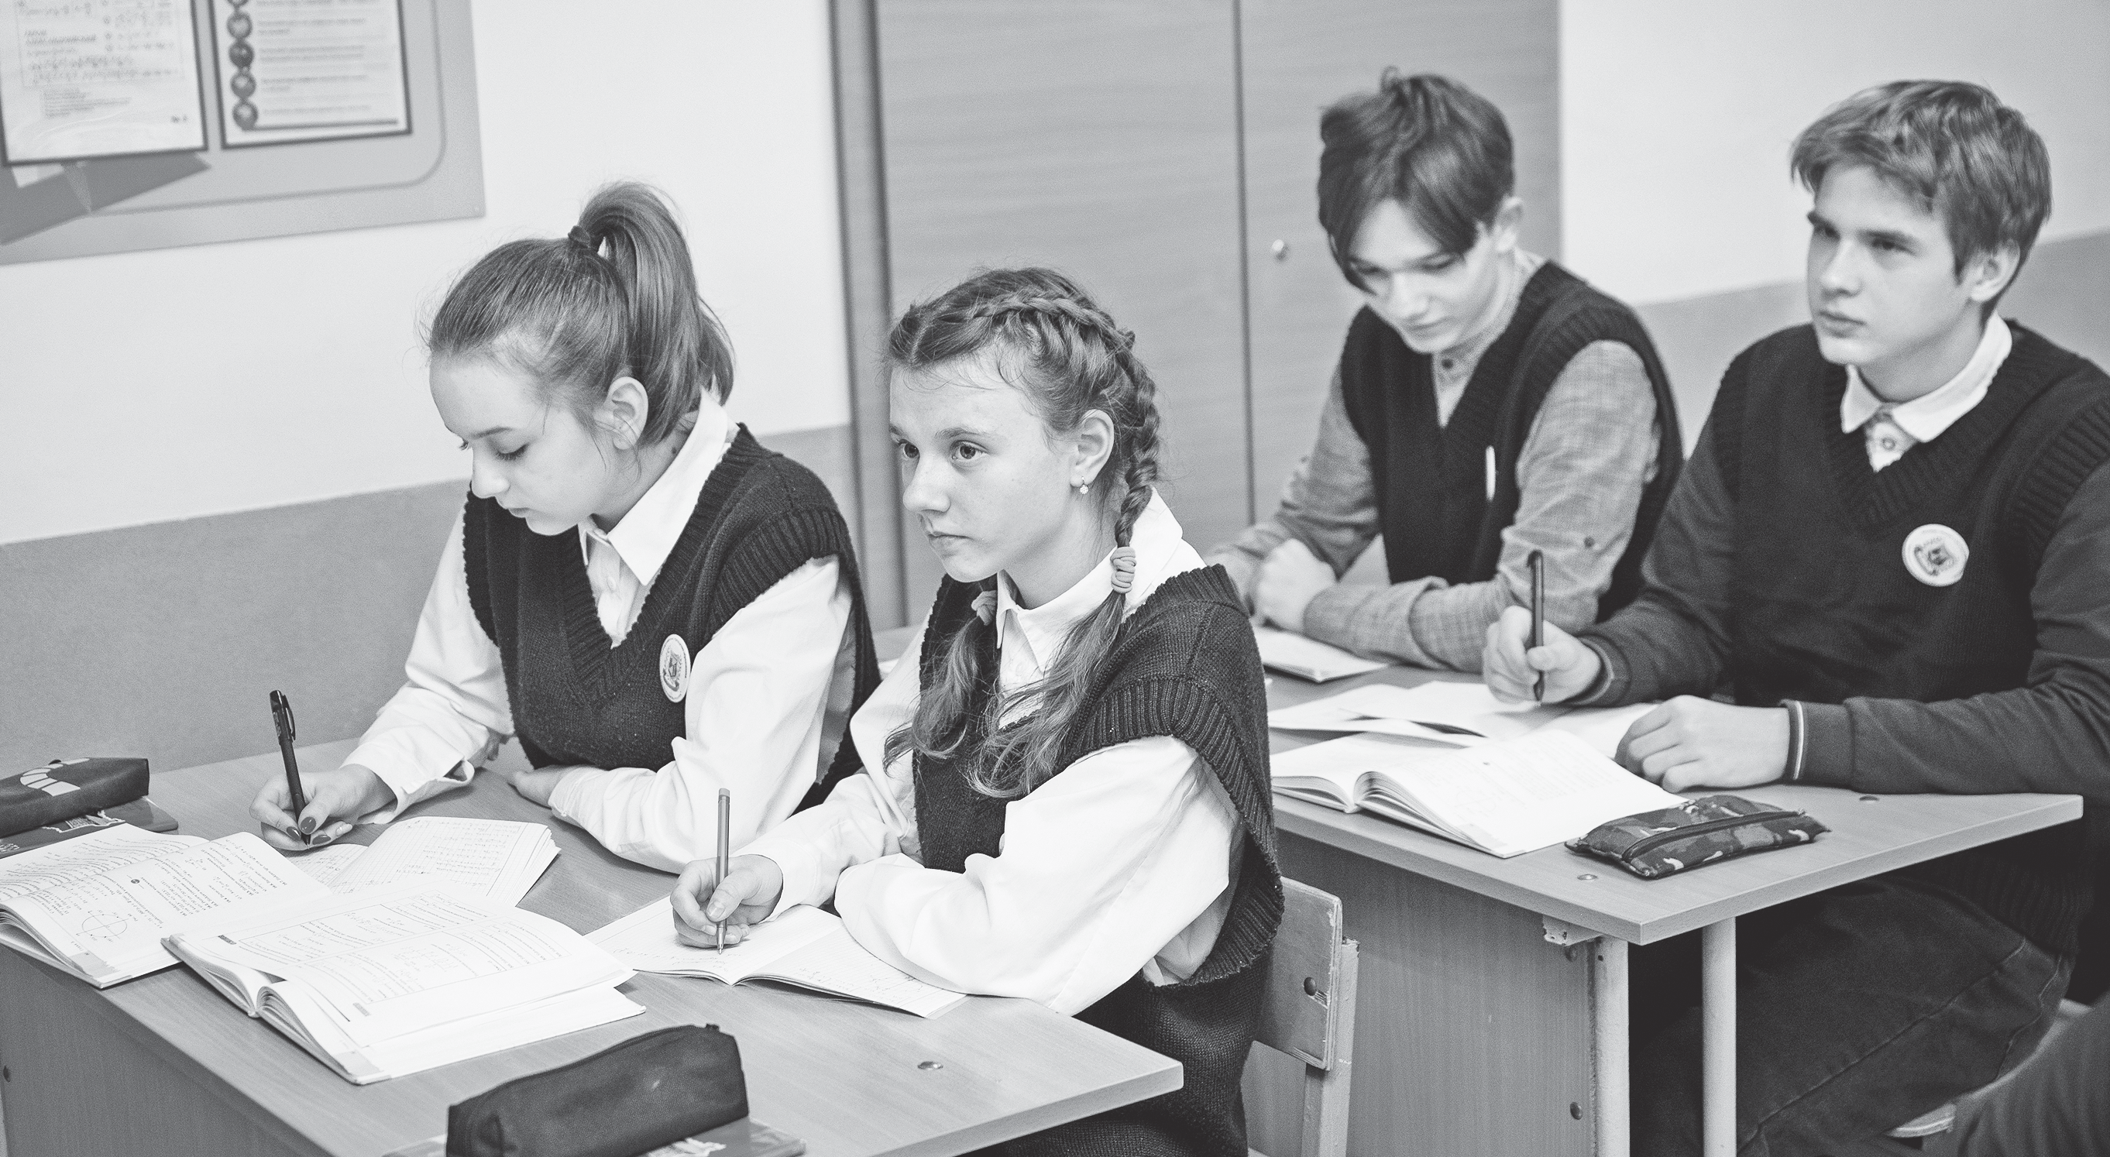
Решать как можно больше задач
Снимок используется в качестве иллюстрации.
В
2025 году в централизованном экзамене по математике приняли участие 18 957 выпускников учреждений общего среднего образования, из которых 72,78 % являются выпускниками средних школ, 21,45 % – выпускниками гимназий и 5,77 % – выпускниками лицеев. В городской местности проживают 88,24 % экзаменуемых, а в сельской –
11,76 %.
Максимально возможный балл (100) получили 176 участников централизованного экзамена, из которых 67 – выпускники средних школ, 71 – выпускники гимназий, 38 – выпускники лицеев. Девушек среди них – 79, юношей – 97.

Анализ результатов выполнения экзаменационной работы по разделам
Числа и вычисления
Для выполнения четырех заданий этого раздела необходимы: знание определения целых чисел; знание
значения выражения arcsin a при a, равном 0; ± 1 ; ±√2 ;
Фото Олега ИГНАТОВИЧА.
2 2

±√3 ; ±1; умение находить логарифм числа; умение
2
выполнять деление натуральных чисел с остатком; умение находить общие кратные чисел, наименьшее общее кратное чисел.
Самый высокий результат (96,42 %) показали экзаменуемые при выполнении задания А7 «Один пирожок стоит 1 р. 15 к. Сколько денег (в копейках) останется, если купить наибольшее количество пирожков на 8 р.?». Для решения этой задачи участникам экзамена необходимо было знать что 1 р. это 100 к. и уметь делить натуральные числа с остатком. Причинами ошибок для почти 4 % испытуемых стали:
- неумение определить наибольшее количество пирожков;
- неумение перевести рубли в копейки и наоборот;
- вычислительные ошибки;
- неумение выполнить проверку полученного результата.
Четверть выпускников учреждений общего среднего образования в задании А1 не смогли найти количество целых чисел, принадлежащих интервалу, например (-6; log₆36). Типичными ошибками для них были: исключение из целых чисел, принадлежащих данному интервалу, числа 0; включение целых чисел -6 и 2, которые не принадлежат данному интервалу.
В задании В3 необходимо было найти количество одинаковых елочных шаров (их больше 100, но меньше 180), которые, например, можно разложить в коробки, рассчитанные на 12 штук, или в коробки, рассчитанные на 16 штук, и все коробки при этом будут заполнены. Правильно выполнили это задание 74,32 % испытуемых. Проанализировав ошибочные ответы экзаменуемых, можно сделать вывод, что испытуемые не знали, как находить общие кратные чисел и наименьшее общее кратное чисел. Так, более 10 % участников централизованного экзамена нашли числа, которые делятся только на одно из чисел, еще столько же участников нашли числа, которые заведомо не удовлет-воряют данному в условии задачи ограничению на количество шаров. Все это свидетельствует о неумении проверить полученный результат.
Для 30 % экзаменуемых незнание значения выражения

ошибок участников централизованного экзамена при выполнении данного задания было незнание ими определения тождественно равных выражений, общей области определения двух выражений, тождественных преобразо-ваний.
Задание А6 множественного выбора на определение выражений, которые являются одночленами третьей степени, верно выполнили 51,82 % экзаменуемых. Особенность задания А6 заключается в том, что в нем может быть два и более правильных ответа.
А6. Укажите номера тех выражений, которые являются одночленами третьей степени.
1) 3ab . 2b; 2) -7а3b; 3) 2а3+5b; 4) 5а5; 5) 4a2b.
b2
1) 1; 2) 2; 3) 3; 4) 4; 5) 5.
Среди предложенных пяти выражений было только три одночлена. Это выражения под номерами 1, 2 и 5. Выражения под номерами 3 и 4 выбирались почти каждым пя-тым участником централизованного экзамена. Это является подтверждением того, что они не знали определения одночлена: «одночленом называется произведение чисел, переменных, натуральных степеней переменных». По частоте выбора дистрактора под номером 2 можно сделать вывод, что почти 28 % испытуемых не умеют определять степень одночлена, так как одночлен под номером 2 является одночленом четвертой степени. Степенью одночлена с коэффициентом, отличным от нуля, называется сумма по-казателей степеней входящих в него переменных. Задание А6 вызвало затруднение у почти 53 % выпускников средних школ и у 36 % выпускников гимназий и лицеев.

экзаменуемых. Анализ неверных ответов испытуемых позволяет сделать вывод о том, что причинами их ошибок стало незнание основного логарифмического тождества, формулы, являющейся следствием формулы перехода от одного основания логарифма к другому, а также того, что сумма логарифмов по одному и тому же основанию равна логарифму произведения по этому же основанию.
Знание определения тождественно равных выражений, одночлена, степени одночлена, а также умение применять свойства корня n-й степени, свойства логарифмов, свойства степени с рациональным показателем для вычисления значения выражения позволили 77,55 % выпускников гимназий и лицеев и 56,13 % выпускников средних школ успешно справиться со всеми заданиями раздела «Выра-жения и их преобразования».

Уравнения и неравенства
Данный раздел представлен девятью заданиями, восемь из которых являются заданиями открытого типа. Средний процент выполнения заданий по разделу составил 41,90.
В задании А5 73,79 % испытуемых верно указали систему линейных неравенств с одной переменной, которая не имеет решений, а 12 % участников экзамена ошибочно указали в качестве правильного ответа систему линейных неравенств с одной переменной, которая имеет одно решение.
Экзаменуемые успешно справились с преобразованием показательного уравнения (В6) к виду af(x)=ag(x), где а≠1, а>0, и его решением (45,53 %), а также с решением логарифмического уравнения вида logaf(x)=b, где а≠1, а>0, (В11; 59,45 %).

1 √2 √3 Продемонстрировали знание свойств корня n-й степе-
В6. Найдите значение выражения 6 . x , где x – корень
0 0
уравнения 23x+17+23x+13=136.
В11. Найдите сумму квадратов корней уравнения log (x2+4x-11)=0.
2

arcsin a при a, равном 0; ± 2 ; ± 2 ; ± 2 ; ±1, стало причиной невыполнения задания А8 «Найдите значение выражения arcsin(– 1 ) + arcsin1– π ». Отметим, что задания, аналогич-
2
ные данному, представлены в учебном пособии «Алгебра» для 10 класса (авт. И. Г. Арефьева, О. Н. Пирютко).
Средний процент выполнения заданий по разделу составил 78,54. Для успешного выполнения заданий этого раздела рекомендуем внимательно читать условие задания и инструкцию к нему, использовать рациональные способы вычисления, выполнять проверку полученного результата.

Выражения и их преобразования
Данный раздел представлен двумя заданиями закрыто-го типа и двумя заданиями открытого типа, которыми кон-тролировались: знания определений (тождественно равных выражений; одночлена; степени одночлена) и умения применять свойства (корня n-й степени; логарифмов; степени с рациональным показателем) для вычисления значения выражения.
Указать номер пары, которая состоит из тождественно равных выражений, смог почти 91 % экзаменуемых в задании А3. То есть они знали, что два выражения называются тождественно равными, если они принимают одинаковые значения при всех значениях переменных из их общей области определения. Около 5 % испытуемых ошибочно посчитали, что, например, выражения 3c+1 и 4c являются тождественно равными. Однако если бы они подставили в каждое выражение вместо переменной c число 0, которое входит в общую область определения этих двух выражений, то получили бы, что значение первого выра-
ни 58,43 % экзаменуемых в задании В1.

Начало предложения | Окончание предложения
А) Значение выражения 24 64⁸ равно ...  √  Б) Значение выражения 8 255: 8√255  √ 256  равно ...  Б) Значение выражения √1732-522  равно ... | 1) 121.  2) 165.  3) 256.  4) 2.  5) 64.  6) 4.

Типичными ошибками испытуемых, не справившихся с этим заданием, были: неверное применение свойства корня n-й степени (значение корня из степени не изменится, если и показатель корня, и показатель подкоренного выражения умножить на одно и то же натуральное число или разделить на их общий делитель) (около 10 % выпускников текущего года) и свойства корня n-й степени из частного (менее 10 % экзаменуемых); неумение под квадратным корнем представить разность квадратов двух выражений в виде произведения (более 15 % участников экзамена).
В1. Для начала каждого из предложений А–В подбе-рите его окончание 1–6 так, чтобы получилось верное утверждение.
Ответ запишите в виде сочетания букв и цифр, со-блюдая алфавитную последовательность букв левого столбца. Помните, что некоторые данные правого столбца могут использоваться несколько раз или не использоваться вообще. Например: А1Б1В4.
В задании В4 на нахождение значения выражения

Наибольшие затруднения у участников экзамена вызвали решения логарифмического и показательного неравенств (В14, В18).

В14. Найдите произведение наименьшего целого решения на наибольшее целое решение неравенства log2 (x+4)-9<0.
3
В18. Найдите произведение наименьшего целого решения на количество всех целых решений неравенства
2x+30

(4 27 ) 3x 9 .
√ ≤ 3x
(3 )2x+30
√81
С логарифмическим неравенством (В14) справились 34,01 % испытуемых. Они смогли выполнить замену переменной, решить неравенство и найти наибольшее и наименьшее целые решения этого неравенства. Типичными ошибками участников централизованного экзамена, не справившихся с данным заданием, были неверный переход от решений неравенства для введенной новой переменной к решениям неравенства для исходной переменной и неверное нахождение целых решений неравенства. При решении показательного неравенства (В18) успешными были 10,69 % испытуемых. Трудности у экзаменуемых при выполнении этого задания были связаны с преобразованием степеней и решением рациональ-ного неравенства методом интервалов. Наиболее частыми ошибками при реализации метода интервалов были ошибки: – при нахождении нулей функции и тех значений пере-
менной, при которых значения функции не существуют;

жения равно 1, а второго – 0. Такая проверка позволила бы им сделать вывод, что эти выражения не являются тождественно равными. Таким образом, основной причиной
1
5log35 –log
-0,5
₁₅5+(256) –log153
1
успешными были 46,95 %
- при построении схемы графика функции, на которой от-ражены область определения функции, нули функции и про-межутки знакопостоянства.

Настаўнiцкая газета
№ 93 (9055), 12 снежня 2025 года
ЦЭ: матэматыка
21

Четверть участников экзамена даже не бралась за решение тригонометрического уравнения В17: «Найдите (в гра-дусах) сумму различных корней уравнения sin22х+sin2x=0 на промежутке [-40o;-5o]». Для его решения нужно было применить формулу суммы синусов двух углов. С этим заданием справились 21,41 % экзаменуемых. Остальные испытуемые при его выполнении неверно применили формулу суммы синусов двух углов, формулы корней уравнений sinx=0 и cosx=0, не смогли найти корни уравнения на заданном промежутке.
За решение текстовой задачи В8 взялось 98 % экзаменуемых, но смогли найти сумму денег, которую покупатель заплатит за покупку душевой кабины вместе с ее установкой у некоторой фирмы, 50,03 % выпускников учреждений общего среднего образования. Около 3 % экзаменуемых указали в качестве ответа сумму в копейках, которая является скидкой, вместо итоговой оплаты за покупку.
В задании В12 «Для изготовления четырех одинаковых ложек и трех одинаковых вилок требуется 125 г серебра. Сколько серебра (в граммах) потребуется для изготовления комплекта из одной такой же ложки и одной такой же вилки, если масса трех таких ложек равна массе четырех таких вилок? (Считать все ложки одинаковыми по массе и все вилки одинаковыми по массе.)» 52,96 % экзаменуемых продемонстрировали умение составить по условию текстовой задачи систему линейных уравнений с двумя переменными и решить ее. Проанализировав ответы испытуемых, можно сделать вывод, что многие при решении не учитывали условие задачи. Так, по условию следовало найти количество серебра, которое потребуется для изготовления комплекта из одной вилки и одной ложки, но среди ответов выпускников было указано много чисел, превосходящих количество, которое требуется, например, для изготовления 4 ложек и 3 вилок, отрицательных чисел и дробей. Около 5 % участников экзамена в качестве ответа записали количество серебра, требующееся для изготовления только одной ложки или одной вилки. Все это указывает на невнимательное прочтение ими условия задания и неумение проверить полученный результат.
При решении иррационального уравнения (В15),
Большинство испытуемых ошибались при применении характеристического свойства арифметической прогрессии, формулы n-го члена, при нахождении разности арифметической прогрессии, ее первого члена, при выполнении вычисли-тельных операций.
В задании В9 знали определение нечетной функции и особенности ее графика и смогли найти значение выражения 56,63 % испытуемых. Однако 10 % участников централизованного экзамена невнимательно прочитали условие задания: они считали, что дана четная функция, и, соответственно, неверно нашли значение выражения. Массив ошибочных ответов экзаменуемых указывает на их попытки найти ответ посредством выполнения операций сложения, вычитания, умножения, деления чисел, встречающихся в условии задания, без учета каких-либо правил, закономерностей, связей между ними.
Задание В19 на применение алгоритма нахождения наименьшего и наибольшего значений функции на отрезке оказалось посильным для 18,49 % участников. При реализации этого алгоритма экзаменуемые не смогли:
- найти производную функции по правилам вычисления производной;
- найти точки, в которых производная функции равна нулю или не существует;
- вычислить значения функции в выбранных критических точках и на концах данного в условии отрезка.
Таким образом, почти 43 % выпускников средних школ и 68 % выпускников гимназий успешно выполнили все задания данного раздела.

Геометрические фигуры и их свойства
Средний процент выполнения восьми заданий этого раздела составил 43,18.
В экзаменационную работу было включено 2 задачи по планиметрии (в части В) и 6 задач по стереометрии (две – в части А, четыре – в части В). Средний процент выполнения заданий по планиметрии всеми участниками экзамена равен 49,92, а средний процент выполнения заданий по стереометрии – 40,93. Во многом такие результаты обусловлены низким уровнем наглядно-образных представлений о геометрических фигурах, телах в пространстве, их свойствах и вели-
лицеев, 65,92 % выпускников гимназий и 44,90 % выпускников средних школ. Для выполнения этого задания не требовались вычисления, но необходимы были знания теории взаимного расположения прямых и плоскостей в пространстве, умения анализировать полученную геометрическую конструкцию (рисунок в условии был дан), делать выводы, используя аксиомы, определения понятий, теоремы. Около 12 % участников экзамена ошибочно выбирали, наряду с верными утверждения-ми, неверное утверждение 3, о том, что плоскость MNK пересекает плоскость SAC по прямой MK. Легко доказать, что это утверждение неверное, так как точка K не принадлежит плоскости SAC. Это утверждение было привлекательным, скорее всего, для испытуемых, у которых недостаточно развито про-странственное воображение и которые не знают аксиом стереометрии. Таким образом, типичной ошибкой почти половины всех экзаменуемых было неправильное определение точек прямой, принадлежащих каждой из пересекающихся плоскостей.
В задании А9 нашли объем цилиндра по формуле V=πR2l, где R – радиус основания цилиндра, l – образующая цилиндра, 67,91 % участников централизованного экзамена. Около 10 % экзаменуемых для нахождения объема цилиндра применяли ошибочную формулу V=2πR2, 11,21 % испы-
туемых – формулу объема конуса (V= 1 πR2H).
3

В5. Дан прямоугольный треугольник ACB (∠ACB=90o),
у которого AC=18, tg∠ABC= 2
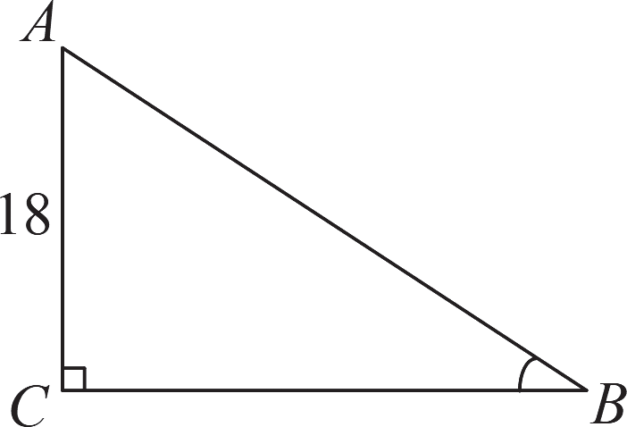
3
(см. рис.). Найдите площадь этого прямоугольного треугольника.
В10. В прямоугольную трапецию вписана окружность. Найдите значение выражения 2 . S, где S – площадь трапеции, если большая боковая сторона трапеции равна 14, а один из углов равен 150o.
С планиметрическими заданиями В5 и В10 справились соответственно 62,35 % и 37,49 % экзаменуемых. Задание

например

√ 3-x + 1 .√ 7x = 1 , успешными были 21,28 %
1
7x 3 3-x 3
чинах у экзаменуемых.
Для успешного выполнения геометрических заданий не-
В5 было направлено на проверку знания элементов прямоугольного треугольника, соотношений между сторонами и

выпускников средних школ и 51 % выпускников гимназий и лицеев текущего года. Они продемонстрировали умение решать иррациональное уравнение методом замены переменной. Почти для каждого пятого участника экзамена причиной ошибок, допущенных при решении этого иррационального уравнения, стало неумение находить корни дробно-рацио-нального уравнения.
Отметим, что 35,19 % выпускников средних школ и 59,87 % выпускников гимназий и лицеев были успешны при выполнении заданий этого раздела.
К причинам невыполнения заданий раздела можно отнести незнание участниками централизованного экзамена алгоритмов решения уравнений и неравенств, неумение ввести новую переменную, а затем перейти к исходной переменной, незнание формул и свойств для преобразования уравнений и неравенств к определенному виду, вычислительные ошибки.

Координаты и функции
В данном разделе было предложено два задания закры-того типа и три задания открытого типа. Для успешного выполнения этих заданий необходимы: знание вида графика квадратичной функции; знание свойств логарифмической функции; знание свойств четных и нечетных функций; умение применять характеристическое свойство арифметической прогрессии для нахождения ее членов; умение применять производную функции для определения наибольшего и наименьшего значений функции на отрезке.
Средний процент выполнения заданий по разделу составил 49,57.
Показали умение определить график квадратичной функции (А4), форма записи которой была в виде y=a(x-m)2+n, 76,25 % выпускников текущего года. Однако почти 12 % испытуемых ошиблись в знаках координат вершины параболы и в результате выбрали неверный график. Другие ошибки участников экзамена связаны с неверным применением алгоритма построения графика квадратичной функции, в частности, неумением определить направление ветвей параболы.
В задании А10 смогли продемонстрировать знание свойств логарифмической функции 54,06 % экзаменуемых. Однако каждый пятый участник неверно нашел область определения логарифмической функции и ее нули. Почти 13 % испытуемых ошибочно выбрали сдвиг графика функции, например y=log₂x, вдоль оси ординат на 2 единицы вниз для получения графика функции y=log₂(x-2). Правильно было выбрать сдвиг графика функции, например y=log₂x вдоль оси абсцисс на 2 единицы вправо для получения графика функции y=log₂(x-2). Таким образом, эти участники экзамена «подменили» сдвиг графика функции вдоль оси абсцисс вправо или влево сдвигом графика функции вдоль оси ординат вверх или вниз.
Знали характеристическое свойство арифметической прогрессии 42,42 % участников экзамена (задание В7).
В7. В арифметической прогрессии (аn) третий, четвертый и пятый члены имеют вид: a3=3x-18; а4=х-3; а5=2х-18. Найдите двадцать первый член этой арифметической прогрессии.
обходимы: знание теоретического материала (аксиомы, теоремы, формулы, соотношения); умение изображать геометрические фигуры на плоскости и в пространстве; умение применять теоретический материал при решении задач на доказательство и вычисление.
Наиболее сложными для участников централизованного экзамена среди заданий этого раздела оказались задания:
- на вычисление площади прямоугольной трапеции, в которую вписана окружность (В10; 37,49 %);
- на построение сечения куба плоскостью и вычисление площади сечения куба этой плоскостью (В13; 15,99 %);
- на вычисление объема треугольной пирамиды (В16; 19,83 %);
- на нахождение угла между прямой и плоскостью (В20; 3,40 %).
Массив ответов, данных более чем половиной экзаменуемых на эти задания, указывает на их попытки найти ответ посредством выполнения операций сложения, вычитания, умножения, деления чисел, встречающихся в условии задания, без учета каких-либо правил, закономерностей, связей между ними. Отметим, что около 5 % испытуемых получили в ответах на геометрические задания отрицательные числа, то есть они не знали, что длина отрезка, площадь, объем являются поло-жительными величинами.
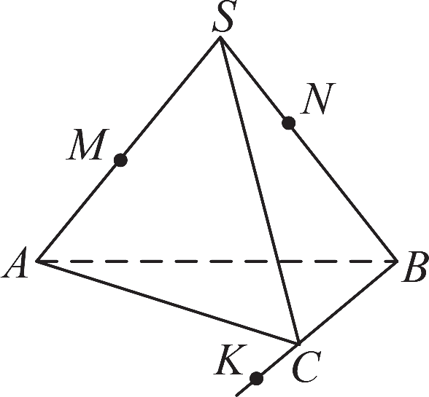
Задание А2 на определение диаметра сферы успешно выполнили 86,92 % выпускников. Для выполнения этого задания необходимо было знать определение радиуса и диаметра сферы, сечение сферы плоскостью и расстояние от центра сферы до секущей плоскости. Однако 10,54 % испытуемых ошибочно определили диаметр сферы как радиус сферы.
В2. Дана треугольная пирамида SABC. Точки M и N лежат на ребрах SA и SB соответственно, точка K лежит на прямой BC (см. рис.). Выберите верные утверждения.
Ответ запишите цифрами (порядок записи цифр не имеет значения). Например: 124.

1 | плоскость MNK пересекает плоскость SAB по прямой MN
2 | плоскость SNC пересекает плоскость SCA по прямой SK
3 | плоскость MNK пересекает плоскость SAC по прямой MK
4 | плоскость MNK пересекает плоскость SBC по прямой NC
5 | плоскость MNK пересекает плоскость MCN по прямой MN
6 | плоскость MCN пересекает плоскость SAC по прямой CM

Задание (В2) множественного выбора централизованного экзамена 2025 года успешно выполнили 81,72 % выпускников
углами прямоугольного треугольника, знания определения тангенса угла и умения вычислять площадь прямоугольного треугольника. Задание В10 проверяло знание свойства описанного четырехугольника и умение вычислять площадь прямоугольной трапеции.
Проанализировав неверные ответы испытуемых, можно сделать вывод, что причиной типичных ошибок в этих зада-ниях стало:
- незнание определения тангенса острого угла прямоугольного треугольника;
- неверное вычисление площади прямоугольного треугольника, когда известны его катеты;
- незнание свойства описанного четырехугольника;
- незнание свойства катета прямоугольного треугольника, лежащего против угла в 30o.
- неверное вычисление площади трапеции.
Среди участников экзамена 15,99 % смогли построить сечение куба плоскостью, проходящей через три точки, причем две точки лежали на ребрах куба, а третья – на прямой, содержащей ребро, и вычислить площадь полученного сечения (задание В13). Искомым сечением являлся равносто-ронний треугольник, длина стороны которого была равна половине диагонали грани куба. Около 3 % участников применили ошибочную формулу для вычисления площади рав-ностороннего треугольника и получили результат в два раза больший, чем правильный.
Смогли применить теорему, обратную теореме Пифагора, для доказательства того, что треугольник является прямо-угольным, и найти объем треугольной пирамиды при выполнении задания В16 19,83 % выпускников. Самым сложным для участников централизованного экзамена при решении этой задачи оказалось правильно определить основание треугольной пирамиды и высоту. Многие экзаменуемые находили неверные ответы, просто производя операции сложения, вычитания, умножения, деления с числами, данными в условии задания.
Около 2 % выпускников средних школ, 6,17 % выпускников гимназий и 12,34 % выпускников лицеев нашли угол между прямой и плоскостью (задание В20). Трудности у испытуемых при выполнении этого задания были связаны с построением угла между прямой и плоскостью, а именно проекцией прямой на плоскость, с определением диагональ-ного сечения прямоугольного параллелепипеда, вычислени-ем высоты прямоугольного параллелепипеда.
Отметим тот факт, что задания раздела «Геометрические фигуры и их свойства» зачастую участниками централизованного экзамена игнорируются. Как уже отмечалось, геометрических заданий в экзаменационной работе 8 (26,7 %), однако к их решению в части В не приступает от 30 до 50 % испытуемых.
Повышению качества подготовки абитуриентов способствует постоянное, самостоятельное решение математиче-ских задач. В математике одного запоминания недостаточно, надо решать задачи. Чем больше и разнообразнее задачи решаются, тем лучше результат на экзамене.

Материалы подготовлены Республиканским институтом контроля знаний.

